1. a. Atendendo ao documento, conteste:
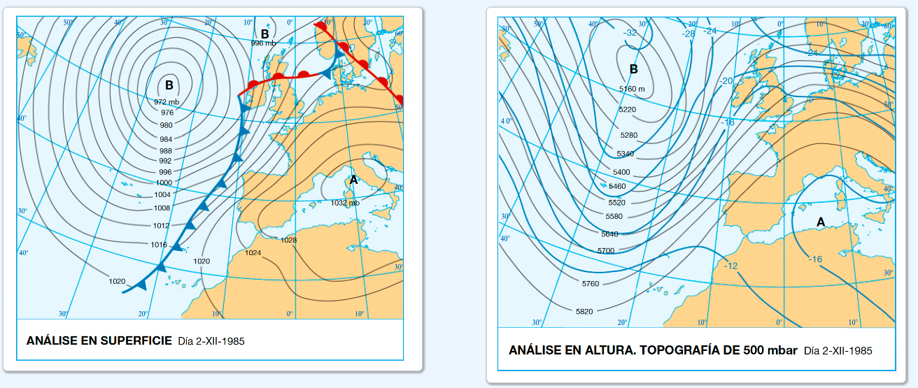
Comente o mapa do tempo en superficie:
- Identifique os trazos xerais do mapa de superficie (identificar documento, localizar...) e analice os centros de acción e as frontes. Determina a orixe e os fluxos das masas de aire.

- Predí o tempo tempo que cabe esperar na península: as precipitacións, as temperaturas e a forza e dirección do vento.

b. Atendendo ao documento, conteste
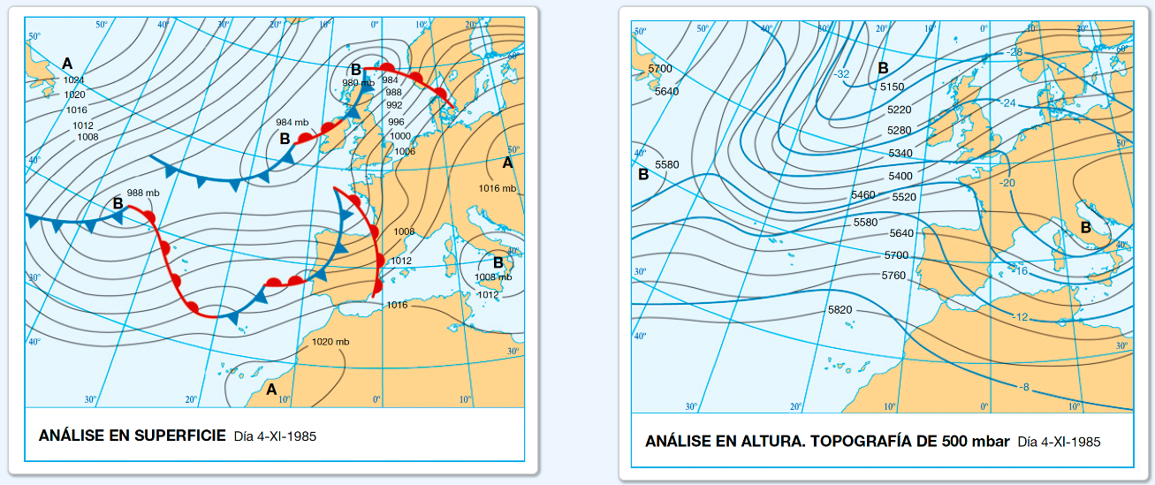
Comente o mapa do tempo en superficie:
- Identifique os trazos xerais do mapa de superficie (identificar documento, localizar...) e analice os centros de acción e as frontes. Determina a orixe e os fluxos das masas de aire.

- Predí o tempo tempo que cabe esperar na península: as precipitacións, as temperaturas e a forza e dirección do vento.

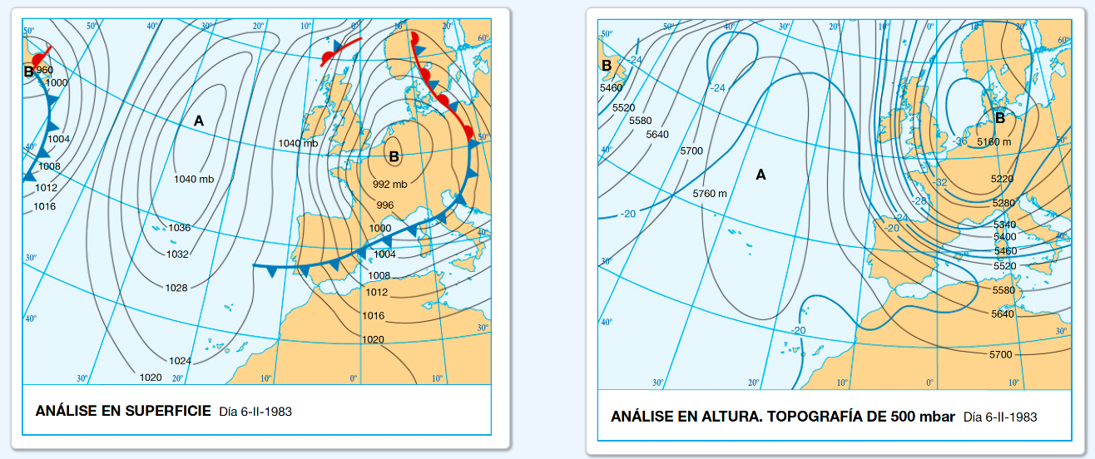
2. Atendendo ao documento, conteste:

Comente o mapa do tempo en superficie:
- Identifique os trazos xerais do mapa de superficie (identificar documento, localizar...) e analice os centros de acción e as frontes. Determina a orixe e os fluxos das masas de aire.

- Predí o tempo tempo que cabe esperar na península: as precipitacións, as temperaturas e a forza e dirección do vento.

2. Atendendo ao documento, conteste:
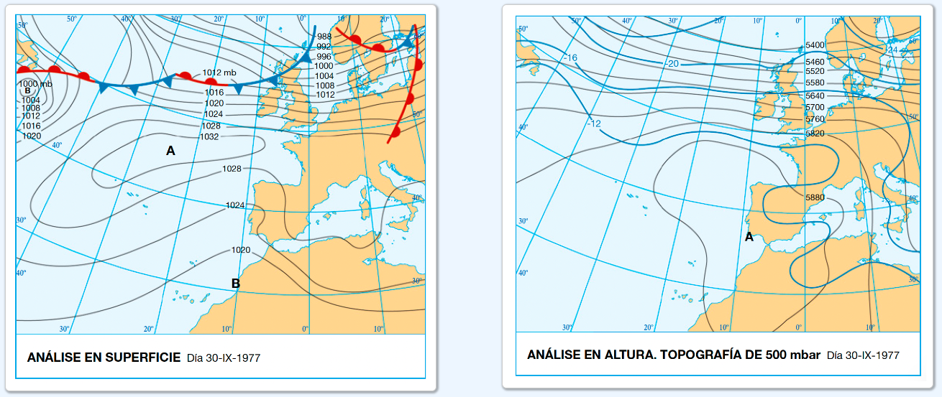
Comente o mapa do tempo en superficie:
- Identifique os trazos xerais do mapa de superficie (identificar documento, localizar...) e analice os centros de acción e as frontes. Determina a orixe e os fluxos das masas de aire.

- Predí o tempo tempo que cabe esperar na península: as precipitacións, as temperaturas e a forza e dirección do vento.

2. Atendendo ao documento, conteste:
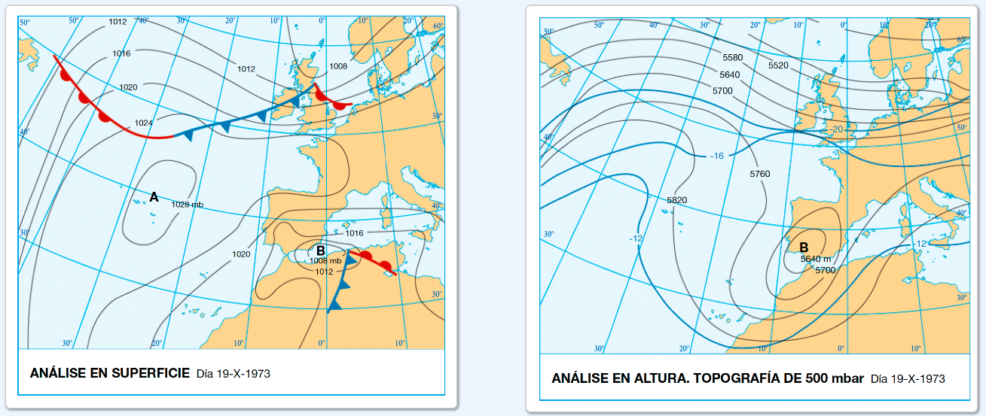
Comente o mapa do tempo en superficie:
- Identifique os trazos xerais do mapa de superficie (identificar documento, localizar...) e analice os centros de acción e as frontes. Determina a orixe e os fluxos das masas de aire.

- Predí o tempo tempo que cabe esperar na península: as precipitacións, as temperaturas e a forza e dirección do vento.

